 |  | Przedmiot zamówienia
Miejski Zarząd Komunalny w Sulejowie
(Oczyszczalnia Ścieków)
----------------------------------------------------------------------------------------------------------------------------------
Adres dostawy: Oczyszczalnia Ścieków Sulejów ul. St. Psarskiego 1
Telefon kontaktowy:797-712-516
 |  | Poz. nr 1 OKNO PCV L/RU
 |  | Gabaryt | 1040 | x 1600 | Wsp. przen. cieplnej: | 1,3 W/m2*K
 |  | Ilość | Cena | Wartość
 |  | 1 |  |  | stawka vat: 23
 |  | System: CLASICTHERM- PROSTE |  |  | okno nietypowe
 |  | ^CZARNA USZCZELKA^
 | WIDOK OD WEWNĄTRZ POMIESZCZENIA
 |  | Poz. nr 2 OKNO PCV P/RU
 |  | Gabaryt | 1040 | x 1600 | Wsp. przen. cieplnej: | 1,3 W/m2*K
 |  | Ilość | Cena | Wartość
 |  | 1 |  |  | stawka vat: 23
 |  | System: CLASICTHERM- PROSTE |  |  | okno nietypowe
 |  | ^CZARNA USZCZELKA^
 | WIDOK OD WEWNĄTRZ POMIESZCZENIA
 |  | Poz. nr 3 OKNO PCV R+RU
 |  | Gabaryt | 1465 | x 1435 | Wsp. przen. cieplnej: | 1,4 W/m2*K
 |  | Ilość | Cena | Wartość
 |  | 1 |  |  | stawka vat: 23
 |  | System: CLASICTHERM- PROSTE |  |  | okno nietypowe
 |  | ^CZARNA USZCZELKA^
 | WIDOK OD WEWNĄTRZ POMIESZCZENIA
 |  | Poz. nr 4 OKNO PCV L/RU
 |  | Gabaryt | 1040 | x 1100 | Wsp. przen. cieplnej: | 1,3 W/m2*K
 |  | Ilość | Cena | Wartość
 |  | 1 |  |  | stawka vat: 23
 |  | System: CLASICTHERM- PROSTE |  |  | okno nietypowe
 |  | ^CZARNA USZCZELKA^
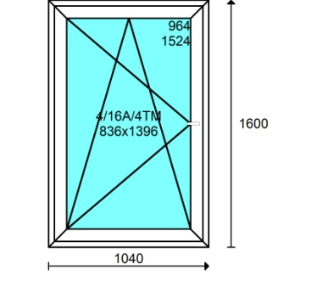
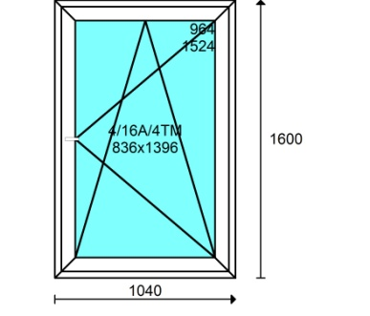
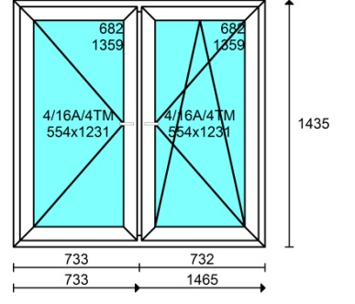
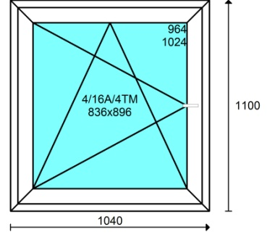

WIDOK OD WEWNĄTRZ POMIESZCZENIA

Poz. nr 5 OKNO PCV P/RU
Gabaryt | 1040 | x 1100 | Wsp. przen. cieplnej: 1,3 W/m2*K
Ilość | Cena | Wartość
1 |  |  | stawka vat: 23
System: CLASICTHERM- PROSTE |  |  | okno nietypowe
^CZARNA USZCZELKA^
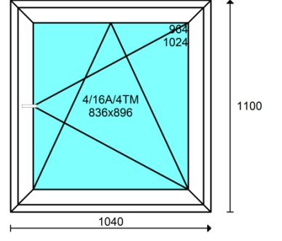
WIDOK OD WEWNĄTRZ POMIESZCZENIA

Poz. nr 6 OKNO PCV L/RU
Gabaryt | 830 | x 1700 | Wsp. przen. cieplnej: 1,3 W/m2*K
Ilość | Cena | Wartość
3 |  |  | stawka vat: 23
System: CLASICTHERM- PROSTE |  |  | okno nietypowe
^CZARNA USZCZELKA^

WIDOK OD WEWNĄTRZ POMIESZCZENIA

Poz. nr 7 OKNO PCV P/RU
Gabaryt | 830 | x 1700 | Wsp. przen. cieplnej: 1,3 W/m2*K
Ilość | Cena | Wartość
3 |  |  | stawka vat: 23
System: CLASICTHERM- PROSTE |  |  | okno nietypowe
^CZARNA USZCZELKA^

WIDOK OD WEWNĄTRZ POMIESZCZENIA

Poz. nr 8 OKNO PCV L/RU
Gabaryt | 1040 | x 1600 | Wsp. przen. cieplnej: 1,3 W/m2*K
Ilość | Cena | Wartość
1 |  |  | stawka vat: 23
System: CLASICTHERM- PROSTE |  |  | okno nietypowe
^CZARNA USZCZELKA^

WIDOK OD WEWNĄTRZ POMIESZCZENIA

Poz. nr 9 OKNO PCV P/RU
Gabaryt | 1040 | x 1600 | Wsp. przen. cieplnej: 1,3 W/m2*K
Ilość | Cena | Wartość
1 |  |  | stawka vat: 23
System: CLASICTHERM- PROSTE |  |  | okno nietypowe
^CZARNA USZCZELKA^

WIDOK OD WEWNĄTRZ POMIESZCZENIA

Poz. nr10 OKNO PCV L/RU
Gabaryt | 1040 | x 1600 | Wsp. przen. cieplnej: 1,3 W/m2*K
Ilość | Cena | Wartość
3 |  |  | stawka vat: 23
System: CLASICTHERM- PROSTE |  |  | okno nietypowe
^CZARNA USZCZELKA^
WIDOK OD WEWNĄTRZ POMIESZCZENIA

Poz. nr11 OKNO PCV P/RU
Gabaryt | 1150 x | 820 | Wsp. przen. cieplnej: 1,4 W/m2*K
Ilość | Cena | Wartość
1 |  |  | stawka vat: 23
System: CLASICTHERM- PROSTE |  |  | okno nietypowe
^CZARNA USZCZELKA^

WIDOK OD WEWNĄTRZ POMIESZCZENIA

Poz. nr12 OKNO PCV L/RU
Gabaryt | 830 | x 1700 | Wsp. przen. cieplnej: 1,3 W/m2*K
Ilość | Cena | Wartość
1 |  |  | stawka vat: 23
System: CLASICTHERM- PROSTE |  |  | okno nietypowe
^CZARNA USZCZELKA^

WIDOK OD WEWNĄTRZ POMIESZCZENIA

Poz. nr13 OKNO PCV P/RU
Gabaryt | 1040 | x 1600 | Wsp. przen. cieplnej: 1,3 W/m2*K
Ilość | Cena | Wartość
1 |  |  | stawka vat: 23
System: CLASICTHERM- PROSTE |  |  | okno nietypowe
^CZARNA USZCZELKA^

WIDOK OD WEWNĄTRZ POMIESZCZENIA

Poz. nr14 OKNO PCV P/RU
Gabaryt | 830 | x 1700 | Wsp. przen. cieplnej: 1,3 W/m2*K
Ilość | Cena | Wartość
1 |  |  | stawka vat: 23
System: CLASICTHERM- PROSTE |  |  | okno nietypowe
^CZARNA USZCZELKA^

WIDOK OD WEWNĄTRZ POMIESZCZENIA

 | Poz. nr15 OKNO PCV L/RU
 | Gabaryt | 1040 | x 1600 |  | Wsp. przen. cieplnej: 1,3 W/m2*K
 | Ilość | Cena | Wartość
3 |  |  |  |  |  |  | stawka vat: 23
 | System: CLASICTHERM- PROSTE |  |  |  |  | okno nietypowe
 | ^CZARNA USZCZELKA^
 | WIDOK OD WEWNĄTRZ POMIESZCZENIA
 |  |  |  |  | Razem okna netto:
 |  |  |  |  |  | Kwota Vat:
 |  |  |  |  | Wartość z Vat
 |  | demontaz/montaż/obróbka 116,86 mb
 |  |  |  |  | Łączny obwód okien: 116,86 mb
 |  |  |  |  | Ogółem kwota netto:
 |  |  |  |  |  | Kwota Vat:
 |  |  |  |  | Wartość z Vat:

Wszystkie okna na profilu Clasictherm 6 kom, kolor biały, pakiet szybowy 4/16/4

DEMONTAŻ/MONTAŻ /OBRÓBKA - polegający na osadzeniu okna i przymocowaniu kotwami stalowymi

lub śrubami do montażu oraz uszczelnieniu pianką PU, przy usunięciu starego okna poprzez rozcięcie ramy( bez odzysku) + uzupełnienie ubytków ościeżnicy, tynkiem cementowo-wapiennym

poz 3. przygotowanie otworu szer x wys 1500 x 1500 z materiału przez Zamawiającego- montaż do piany

Wywóz i utylizacja rumowia po stronie Zamawiającego

